МИНИСТЕРСТВО ОБРАЗОВАНИЯ И НАУКИ РОССИЙСКОЙ ФЕДЕРАЦИИ
ФЕДЕРАЛЬНОЕ ГОСУДАРСТВЕННОЕ БЮДЖЕТНОЕ ОБРАЗОВАТЕЛЬНОЕ УЧРЕЖДЕНИЕ ВЫСШЕГО ОБРАЗОВАНИЯ «СЕВЕРО-ОСЕТИНСКИЙ ГОСУДАРСТВЕННЫЙ УНИВЕРСИТЕТ
ИМЕНИ КОСТА ЛЕВАНОВИЧА ХЕТАГУРОВА»

Факультет психолого-педагогический
Кафедра педагогики и психологии

ВЫПУСКНАЯ КВАЛИФИКАЦИОННАЯ РАБОТА

ИССЛЕДОВАНИЕ ЭМОЦИОНАЛЬНЫХ ПРОБЛЕМ МЛАДШИХ ШКОЛЬНИКОВ

Исполнитель:
студентка 4 курса
очной формы обучения
направления подготовки
44.03.02 Психолого-педагогическое образование
профиль Психология образования
Чибирова Ирина Тимофеевнв _________________

Научный руководитель:
Д.п.н. профессор
Тахохов Борис Александрович _________________

«Допущена к защите»

Заведующий кафедрой _______________ д. п. н., проф. Б.А. Тахохов

Владикавказ 2018
Оглавление
ВВЕДЕНИЕ 2
ГЛАВА I. ТЕОРЕТИКО-МЕТОДОЛОГИЧЕСКИЕ ОСНОВЫ ЭМОЦИОНАЛЬНОЙ СФЕРЫ МЛАДШИХ ШКОЛЬНИКОВ 6
1.1.Возрастные особенности младших школьников 6
1.2.Социально-психологические факторы эмоционального развития младших школьников 11
Выводы 15
ГЛАВА II. ИССЛЕДОВАНИЕ ВЛИЯНИЯ МЕЖЛИЧНОСТНЫХ ВЗАИМООТНОШЕНИЙ НА ЭМОЦИОНАЛЬНОЕ СОСТОЯНИЕ МЛАДШИХ ШКОЛЬНИКОВ 17
2.1. Организация эмпирического исследования 17
2.2. Анализ и интерпретация результатов 23
Выводы 38
ЗАКЛЮЧЕНИЕ 41
ЛИТЕРАТУРА 44
ПРИЛОЖЕНИЕ 50

ВВЕДЕНИЕ

В настоящее время социальная среда отличается высокой нестабильностью: изменяются социально-экономические условия, научно-технический процесс все более набирает обороты, увеличивается ритм жизни, возрастают требования к интеллектуальному развитию человека и его личностным качествам. Стрессы и перегрузки, регулярно испытываемые человеком, приводят к увеличению эмоционального напряжения, что в итоге сказывается на функционировании эмоциональной сферы в целом. Сегодня все больше встречается детей, находящихся в состоянии постоянной аффективной напряженности и имеющих эмоциональные проблемы.
Развитие эмоций ребенка начинается в раннем детстве в семье. Родители с самого рождения ребенка влияют на его эмоциональное становление. В дальнейшем, особенности межличностных отношений, складывающихся у детей в школе, выступают как один из факторов напряженности ребенка. Многими авторами показано, что общение со сверстниками является ведущей деятельностью в этом возрасте, именно в его процессе происходит развитие личности ребенка. Проблему межличностных отношений и их значение в процессе становления личности ребенка изучали Я.Л. Коломинский, Б.Ф. Ломов, В.Н. Мясищев, А.В. Мудрик, Н.Н. Обозов, А.В. Петровский и другие. Эмоциональную сферу исследовали Л.И. Божович, В. К. Вилюнас, Б. И. Додонов, К. Я. Изард, В.С. Ильин, Е. П. Ильин, П.В. Симонов и др. На современном этапе развития психолого-педагогической науки все чаще исследователи обращают внимание на важность регулирования эмоциональных состояний у школьников (Л. С. Акопян, Е. В. Мензул, С. И. Попова), а также необходимость изучения межличностных отношений детей в учебных заведениях (О. У. Гогицаева, О. С. Жажина, Т. А. Никулина, С. В. Попова и др.). Исследование эмоциональных проблем у детей, в частности младших школьников, представляется важным с точки зрения обнаружения потенциальных возможностей оптимизации коррекции эмоциональной сферы путем воздействия на межличностные отношения, и наоборот, поскольку дети в условиях учебного заведения постоянно находятся включенными в систему межличностных отношений.
Анализ научной литературы показал, что проблема развития эмоциональной сферы младших школьников является актуальной, поскольку, психологами установлено много случаев нарушения развития эмоций у детей этого возраста. Эти нарушения мешают становлению гармонически развитой личности. Кроме того, от нормально развитой эмоциональной сферы во многом зависит функциональное состояние школьников в процессе учебной деятельности, возможность длительно поддерживать умственную работоспособность на высоком уровне и предупреждать преждевременное утомление.
Развитие эмоций у детей школьного возраста изучали известные исследователи: Л.С. Выготский, А.Н. Леонтьев, Я.З. Неверович, Г.А. Урунтаева, Л.И. Божович, А.В Запорожец, К.Э. Изард, М.И. Лисина, Е.П. Ильин, П.В. Симонов и другие. Природа эмоций рассматривалась в ряде фундаментальных исследований, в работах Л.С. Выготского, А.В. Запорожца, А.Н. Леонтьева, Я.З. Неверович, А.Д. Кошелевой, Л.П. Стрелковой Л.А. Амбрамян, Т.П. Хризман, В.Д Еремеевой, Т.Д. Лоскутовой, С.А. Стеценко и др. Наши отечественные исследователи, такие как: Л.C. Выготский, C.Л. Рубинштейн, А.В. Запорожец, а также и зарубежные авторы Р.У. Ричардсон, Т.А. Думитрашку, П.К. Керш, В.Сатир, К. Флек-Хобсон, П.Скин, К.Бейкер, Л. Берг-Кросс, Б.Е. Робинсон так же не обошли вниманием эту проблему.
Объект исследования – младшие школьники.
Предмет исследования – эмоциональные проблемы младших школьников.
Цель – Исследование влияния межличностных взаимоотношений на эмоциональные проблемы младших школьников в условиях учебного заведения
Гипотеза исследования представлена следующими положениями: эмоциональные проблемы младших школьников взаимосвязаны с их социометрическим положением в школьном классе: дети с низким социометрическим статусом чаще испытывают негативные эмоциональные состояния, чем дети со средним и высоким социометрическими статусами.
Задачи исследования:
-рассмотреть общие теоретические аспекты по проблеме исследования;
-изучить особенности эмоциональной сферы младших школьников;
Теоретико-методологической базой исследования эмоций являются труды А.Г. Асмолова, Л.С. Выготского, А.Н. Леонтьева, С.Л. Рубинштейна, А.В. Запорожца, Л. И. Божович, П. М. Якобсона, В. А. Сластенина и других ученых.
В исследовании участвовали школьники 3-го класса в количестве 28 человек, из них 16 девочек и 12 мальчика. Были использованы следующие методы и методики:
Для выявления эмоциональной сферы младших школьников были использованы следующие методы и методики:
-наблюдение;
-беседа;
-анализ школьной документации;
-тест «Школьной тревожности» Филлипса;
-методика самочувствия, активности и настроения (САН);
- социометрия (Я. Морено);
-методика «Дифференциальные шкалы эмоций» по К.Изарду.

ГЛАВА I. ТЕОРЕТИКО-МЕТОДОЛОГИЧЕСКИЕ ОСНОВЫ ЭМОЦИОНАЛЬНОЙ СФЕРЫ МЛАДШИХ ШКОЛЬНИКОВ

1.1.Возрастные особенности младших школьников

Младший школьный возраст является сензитивным для развития и формирования многих умений и навыков. В этот период происходит становление адекватной самооценки и умения учиться, формируются мотивы учения, приёмы эффективной учебной деятельности, развиваются навыки самоконтроля, рефлексии, общения со сверстниками. Ребенок усваивает социальные нормы, происходит становление нравственного развития и развитие устойчивых познавательных интересов [1]. Таким образом, можно говорить о выявлении индивидуальных способностей младшего школьника. Важные преобразования затрагивают все сферы психической жизни ребенка. Новые знания, приобретаемые в ходе учебы, формируют у него новую систему понятий об окружающем мире. Происходит развитие теоретического мышления, на основе которого перестраиваются остальные высшие психические функции. Д.Б. Эльконин описывал этот процесс так: «Память становится мыслящей, а восприятие – думающим» [2]. Как показывают исследования, развитие теоретического мышления ведет к развитию самоанализа и рефлексии, формированию положительного отношения к самому себе. Понимание своей психической деятельности помогает становлению у ребенка собственного мнения, интересов, понимания значимости обучения. Таким образом, происходит развитие индивидуальности личности младшего школьника. Учебная деятельность является ведущей на данном этапе жизни ребенка, однако это не исключает его активной игровой и трудовой деятельности и общения. Младший школьник активно занимается спортом и творчеством, что также способствует совершенствованию приобретенных навыков. Совокупность разных видов деятельности формирует способность к саморегуляции, произвольность психических процессов, а также навыки логических операций с понятиями, их систематизацию и понимание смысла. На данном возрастном этапе очень важны позитивные достижения и психические новообразования. Если ребенок не научится в младшем школьном возрасте дружить и общаться со сверстниками, не поймет важность и радость обучения, то в будущем на это будет затрачено больше душевных и физических сил. И чем больше достижений будет совершено в младшем школьном возрасте, тем легче ребенок будет справляться с трудностями подросткового периода [3]. Характеристика понятия «готовность к обучению в средней школе». В понятие «готовность к обучению в средней школе» включают такие компоненты, как новообразования младшего школьного возраста (понятийное мышление, рефлексия, произвольность внимания), успешное усвоение учебного материала и новый, более качественный тип отношений с учителями и сверстниками. Еще одно из важных новообразований этого возраста – «чувство взрослости». Его можно охарактеризовать с трех сторон:
1. Изменение личностной позиции по отношению к учебной деятельности. Ребенок становится субъектом своей учебы, понимая для себя важность обучения и самообразования, а также сознательно управляя своим поведением.
2. Изменение личностной позиции по отношению к школе. Осознанная позиция субъекта школьных отношений и уважение чужого мнения, особенно мнения старшего – в этом заключается переход к межличностным отношениям.
3. Изменение личностной позиции по отношению к сверстникам. Внутригрупповые отношения уже не зависят от взрослых, что требует от школьника определенной социальной зрелости для построения конструктивных отношений внутри коллектива [9]. Меняются нормы, регламентирующие отношения между школьниками. Первостепенное значение начинает играть чувство товарищества [10], ориентация на успешность в учебной деятельности уходит на второй план. Образуются две, не всегда связанные между собой, позиции: «хороший ученик» и «хороший товарищ». В этот период происходят изменения в характере самооценки школьника. Всё большее влияние на ее уровень приобретает мнение товарищей, одноклассников, а также качества, необходимые при общении [11]. В связи с этим увеличивается рост негативных самооценок, что сказывается не только на характере межличностных взаимоотношений, но и на качестве учебной деятельности. У младших подростков возрастает самокритичность, а в связи с этим увеличиваются потребности в поддержке со стороны взрослых и положительной оценке своей личности другими людьми [12]. Безусловно, эти потребности актуальны на протяжении всей человеческой жизни, но именно в детстве они выражены наиболее ярко, а в младшем подростковом возрасте происходит их обострение, необходимое для дальнейшего личностного развития.
Главным для ребенка младшего школьного возраста является обретение определенного общественного положения, возможность реализации общественно значимой деятельности, такой, как систематическая учебная деятельность в школе. Именно она становится ведущей в этом возрасте в том плане, что обучение, организованное обществом, ведет за собою психическое развитие ребенка, опираясь при этом на созревание как физиологических, так и психологических способностей. Именно через учебную деятельность как ведущую выражается вся система взаимоотношений ребенка с взрослыми. Это прямо затрагивает и взаимоотношения в семье, которые были, естественно, определяющими. Важно отметить, что отсутствие возможности реализовать ведущие характеристики этого возраста может порождать кризисы [10]. Для их предотвращения есть смысл обратить внимание на процесс подготовки ребенка к школе. Главной особенностью является в этом процессе осознание ребенком своей социальной роли в новой огромной системе общественных отношений. Взрослые должны помочь ребенку осознать себя субъектом познания через принятие роли ученика, помочь уяснить роль и авторитет учителя (как до этого авторитет родителей в семье и воспитателя в детсаде), развить готовность выполнять школьные требования [9]. На этом этапе огромные изменения происходят в познавательной сфере ребенка. Они касаются всех познавательных психических процессов. Учебная деятельность формирует новые качества и виды восприятий, памяти, воображения, мышления, внимания [2]. В частности, в сфере восприятия происходит переход от обычного непроизвольного восприятия к целенаправленному произвольному [12] наблюдению за объектом, которое подчиняется определенной задаче. Особенно существенные изменения происходят в сфере мышления, приобретающего абстрактный и общий характер. Однако выполнение интеллектуальных операций младшими школьниками все же связано с определенными трудностями.
Л.Ф. Обухова приводит в доказательство такие примеры, описанные разными психологами:
1. Большие трудности могут представлять анализ звукового слова и анализ слов в предложении (Карпова С.Н.).
2. Дети испытывают сложности, говоря о количестве, насыщенном конкретным содержанием. В частности, может возникнуть путаница между величиной и количеством. (П.Я.Гальперин, В.В.Давыдов).
3. Есть сложности при определении понятий. Младшие школьники пытаются исходить из непосредственной практической значимости явления, не уделяя внимания его генезису [3]. Переход от наглядно-образного к словесно-логическому мышлению должен остаться в прошлом, завершившись в дошкольном периоде. При школьном обучении основной упор делается на словесно-логическое мышление. Если в первые 2 года обучения дети больше работают с наглядными примерами, то в старших классах объем такого рода занятий снижается [9]. В прошлом остаются требования образного мышления. Наступает новый этап. Ребенок приходит в школу, в целом владея определенным словарным запасом и грамматикой родного ему языка. Важным этапом в следующем развитии его речевым способностям является его первые сознательно употребленные разнличные формы слова. Развитие речи у младших школьников очень зависит от развитости у них языкового слуха. Именно на этом этапе появляется в структуре младших школьников эго (Я) и суперэго (сверх-Я). В этом возрасте ребенок овладевает элементарными культурными привычками, учится в школе, ведущей деятельностью становится постижение знаний, возрастает способность ребенка к логическому мышлению и самодисциплине, а также к общению с ровесниками в соответствии с установленными правилами. Появляется внутреннее стремление к обучению и успехам в нем. Ведущей деятельностью становится учебная деятельность. Результатами этой деятельности становится знание, умение, привычки, психическое развитие (наблюдательность, память, мышление, воображение, воля, чувство, характер) и воспитанность учеников.
В соответствии с возрастной периодизацией, принятой российскими психологами и педагогами, возраст ребенка от шести до одиннадцати лет определяется как младший школьный возраст. При выявлении его границ в учет берутся основы психического и физического развития детей, связанные с переходом от игровой к учебной деятельности, который именно в этом возрасте становится ведущей проблемой [1]. Говоря об анатомо-физиологических особенностях, следует учитывать, что на протяжении младшего школьного возраста происходит дальнейший рост организма. Ориентировочно с 6 лет у детей начинается период равномерного роста, который заканчивается примерно в 9 лет у девочек и до 11– у мальчиков. Девочки по достижению 9 лет опережают в росте мальчиков.
Как видно из анализа научной литературы, младшего школьника складывается новый тип отношений с окружающими, что определяет личностное развитие ребенка. Теперь эмоциональную стабильность ребенка определяют не столько успехи в учебе и признание учителя, сколько его положение среди товарищей, характер их взаимоотношений. Таким образом, одним из центральных новообразований младшего школьного возраста является ориентация на группу сверстников [8].

1.2.Социально-психологические факторы эмоционального развития младших школьников

Проблема формирования эмоциональной сферы младших школьников в последние годы все чаще оказывается объектом исследовательского интереса психологов. В это время у ребенка интенсивно развиваются все стороны психики, являющиеся фундаментом для дальнейшего роста. В России большое внимание уделяется интеллектуальному развитию ребенка, но развитию эмоциональной сферы часто уделяется недостаточное внимание. Еще Л. С. Выготский справедливо отмечал, что «…только согласованное функционирование этих двух систем – эмоциональной сферы и интеллекта, их единство могут обеспечить успешное выполнение любых форм деятельности» [15].
В настоящее время требования ФГОС по воспитанию и образованию определили основные направления развития успешной личности. В ФГОС сказано, что «…социально-коммуникативное развитие направлено на усвоение норм и ценностей, принятых в обществе, включая моральные и нравственные ценности; развитие общения и взаимодействия ребенка с взрослыми и сверстниками; становление самостоятельности, целенаправленности и саморегуляции собственных действий; развитие социального и эмоционального интеллекта, эмоциональной отзывчивости, сопереживания, формирование готовности к совместной деятельности со сверстниками, формирование уважительного отношения и чувства принадлежности к своей семье и к сообществу детей и взрослых» [7].
Смысл человеческого существования и его значение передают эмоции. Эмоциональная система регулирует и обеспечивает все формы жизнедеятельности человеческого организма.
Любая эмоция чему-то учит, поэтому задача учителей начальной школы – помогать учащимся понять собственные эмоции, внимательно относиться к чувствам других людей и находить эффективные способы справляться с многообразием испытываемых эмоций, т.е. формировать эмоциональную сферу младших школьников различными методическими приемами и средствами. В.В. Зеньковский считает, что «…эмоции, прежде всего, как естественность поведения ребенка, непосредственность, грация и свобода. Когда же в душе ребенка утверждается интерес к внешнему миру, тогда уже кончается период раннего детства, эмоциональная сфера перестает играть прежнюю роль, исчезает понемногу и непосредственность, грация детской души».
Эмоции – состояния, связанные с оценкой значимости для индивида действующих на него факторов и выражающиеся прежде всего в форме непосредственных переживаний удовлетворения или неудовлетворения его актуальных потребностей. Одной из главных целей школьного образования является создание и поддержание психологических условий, обеспечивающих полноценное психическое и личностное развитие каждого ребенка. Большое значение для развития личности имеет психическое здоровье, то есть состояние душевного, физического и социального благополучия. Севенюк С.А., Абаленская З.В. отмечают, что «…важным моментом в развитии ребенка является его эмоциональное благополучие, наличие друзей, возможности проявить себя не только в учебе, но и во внеурочной деятельности. Гармония личности в целом
– это и равномерное развитие физической, интеллектуальной, эмоциональной, а также духовно-нравственной сфер» [9].
Д.И. Фельдштейн отмечает, что детей 10-11 лет отличает весьма своеобразное отношение к себе: около 34% мальчиков и 26 % девочек относятся к себе полностью отрицательно. Остальные 70% детей отмечают у себя и положительные черты, однако отрицательные черты все равно перевешивают. Таким образом, характеристикам детей этого возраста присущ отрицательный эмоциональный фон [8]. Школьники младших классов, как показано Т.Б. Пискаревой, легче понимают эмоции, возникающие в знакомых им жизненных ситуациях, но затрудняются облечь эмоциональные переживания в слова. Лучше различаются положительные эмоции, чем отрицательные. Им трудно отличить страх от удивления [7]. В отличие от дошкольников, которые предпочитают воспринимать только веселые и радостные картины, у младших школьников возникает способность к сопереживанию при восприятии тягостных сцен и драматических конфликтов [10]. В младшем школьном возрасте особенно ярко видна социализация эмоциональной сферы. К третьему классу у школьников проявляется восторженное отношение к героям, выдающимся спортсменам. В этом возрасте начинают формироваться любовь к Родине, чувство национальной гордости, формируется привязанность к товарищам. Вместе с тем, необходимо отметить, что у младших школьников система эмоций и чувств еще только формируется. Поэтому их эмоции – не столько проявление переживаемого чувства, сколько материал для обобщения и формирования на их основе высших чувств.
Эмоциональная сфера младших школьников характеризуется:
1) легкой отзывчивостью на происходящие события и окрашенностью восприятия;
2) непосредственностью и откровенностью выражения своих переживаний;
3) готовностью к аффекту страха; в процессе учебной деятельности страх ребенок переживает как предчувствие неприятностей, неудач, неуверенности в своих силах, невозможность справиться с заданием; школьник ощущает угрозу своему статусу в классе, семье;
4) большой эмоциональной неустойчивостью, частой сменой настроений (на общем фоне жизнерадостности, бодрости, веселости, беззаботности), склонностью к кратковременным и бурным аффектам;
5) эмоциогенными факторами для младших школьников являются не только игры и общение со сверстниками, но и успехи в учебе и оценка этих успехов учителем и одноклассниками; 6) свои и чужие эмоции и чувства слабо осознаются и понимаются; мимика других воспринимается часто неверно, так же как и истолкование выражения чувств окружающими, что приводит к неадекватным ответным реакциям младших школьников; исключение составляют базовые эмоции страха и радости, в отношении которых у детей этого возраста уже имеются четкие представления, которые они могут выразить вербально, называя пять синонимичных слов, обозначающих эти эмоции.
Каковы же особенности эмоциональной сферы младшего школьника?
Поступление в школу изменяет эмоциональную сферу ребенка в связи с расширением содержания деятельности и увеличением количества эмоциогенных объектов. Те раздражители, которые вызывали эмоциональные реакции у дошкольников, у школьников младших классов уже не действуют. Хотя младший школьник бурно реагирует на задевающие его события, у него появляется способность подавлять волевым усилием нежелательные эмоциональные реакции. Вследствие этого наблюдается отрыв экспрессии от переживаемой эмоции как в ту, так и в другую сторону: он может как не обнаруживать имеющуюся эмоцию, так и изображать эмоцию, которую он не переживает.
Эмоциональная сфера личности младшего школьника является одной из наиболее значимых составляющих личности. Ее значимость определяется тем, что эмоции и чувства являются «энергетической» подпиткой деятельности, ее мотивами, определяя стиль и характер поведения человека. Развитость эмоциональность сферы предопределяет отношение личности к значимым для него объектам и обеспечивают селективность восприятия – из бесчисленного количества объектов среды, влияющих на человека, некоторые, имеющие для него важное значение, выделяются и усиливаются эмоциями, другие же, неокрашенные чувственным тоном, как бы затушевываются. Этот психологический механизм особенно важно учитывать при организации учебно-воспитательной работы с младшими школьниками.

Выводы

Анализ научной литературы показал, что многие ученые отводят эмоциональным явлениям одно из первых мест по их значению в развитии ребёнка, указывают на связь эмоций с мотивом деятельности.
Эмоции – состояния, связанные с оценкой значимости для индивида действующих на него факторов и выражающиеся, прежде всего, в форме непосредственных переживаний удовлетворения или неудовлетворения его актуальных потребностей. Эмоциональная сфера человека представляет собой широкий спектр его переживаний и чувств. Она выполняет ряд функций, таких как стимулирующая, регуляторная, устранение информационного дефицита, основной среди которых является оценочная.
Младшие школьники еще не могут сдерживать проявление своих чувств, обычно лица и позы детей очень ярко выражают их эмоциональные переживания. Такое непосредственное обнаружение своих чувств объясняется недостаточным развитием у детей этого возраста тормозных процессов в коре головного мозга. Кора больших полушарий мозга еще недостаточно регулирует деятельность подкорки, с которой связаны простейшие чувства и их внешние проявления – смех, слезы и т. п.
В работах отечественных исследователей (А.Г. Ковалёв, А.И. Пуни и др.) раскрывается место психических, в том числе и эмоциональных состояний в психической структуре личности, их связь с психическими процессами и психическими свойствами личности.
Особенности эмоциональной сферы детей младшего школьного возраста:
-легкая отзывчивость на происходящие события и окрашенность восприятия, воображения, умственной и физической деятельности эмоциями;
-непосредственность и откровенность выражения своих переживаний, радости, печали, страха, удовольствия или неудовольствия;
-эмоциональная неустойчивость, частая смена настроений, склонность к кратковременным и бурным аффектам.
Одним из важнейших аспектов в сфере содействия гармоничному развитию младших школьников, в том числе и развитию их эмоциональной сферы, является правильно выстроенный педагогический процесс.
Для этой цели необходимо повышение эмоционального наполнения учебных занятий, их привлекательности. Смена деятельности учащихся, оптимизация процесса взаимодействия взрослого и ребенка на занятиях позволят увеличить число положительно переживаемых эмоций, помогут снять физическое и психоэмоциональное напряжение школьников, приведут к повышению умственной и физической работоспособности в режиме учебного дня учащихся.
Положительное эмоциональное состояние учащихся важно в двух аспектах:
-оно активизирует высшие отделы мозга, способствует высокой их возбудимости, улучшает память и тем самым повышает работоспособность;
-способствует психическому здоровью.

ГЛАВА II. ИССЛЕДОВАНИЕ ВЛИЯНИЯ МЕЖЛИЧНОСТНЫХ ВЗАИМООТНОШЕНИЙ НА ЭМОЦИОНАЛЬНОЕ СОСТОЯНИЕ МЛАДШИХ ШКОЛЬНИКОВ

2.1. Организация эмпирического исследования

В теоретической части выпускной квалификационной работы нами было рассмотрено состояние изученности заявленной темы исследования в настоящее время. Основной целью исследования было определено изучение наличия и характера взаимосвязи эмоциональных состояний детей младшего школьного возраста с особенностями их межличностных отношений в условиях учебного заведения.
Гипотеза исследования представлена следующими положениями: эмоциональные состояния младших школьников взаимосвязаны с их социометрическим положением в школьном классе: дети с низким социометрическим статусом чаще испытывают негативные эмоциональные состояния, чем дети со средним и высоким социометрическими статусами.
Исходя из теоретического анализа проблемы исследования и сформулированной гипотезы, в эмпирической части работы были поставлены следующие задачи:
1. Эмпирически исследовать особенности эмоциональных состояний детей младших школьников в (школы).
2. Эмпирически изучить особенности социометрического положения детей в системе межличностных отношений в классе, а также особенности их межличностного взаимодействия.
Эмпирическое исследование проводилось на базе ГБОУ школы № 7, города Владикавказ. В исследовании участвовали школьники 3 класса в количестве 28 человек, из них 16 девочек и 12 мальчика.
Все методики были предложены для выполнения детям в конце второй недели учебной четверти непосредственно в учебное время. Ограничений по времени установлено не было. На заполнение всего комплекта ни у кого из испытуемых не ушло более одного академического часа (45 минут). После этого все полученные данные были подвергнуты подсчету и математической обработке.
Методики исследования
Для реализации задач, поставленных в эмпирической части работы, были использованы следующие методики:
1. Методика диагностики межличностных отношений ДМО (модифицированный вариант интерперсональной диагностики Т. Лири в адаптации Л. Н. Собчик);
2. Социометрия (Я. Морено);
3. «Опросник подростковой депрессивности» CDI М. Ковач (адаптация А. П. Беловой и др.);
4. «Шкала личностной тревожности» А. М. Прихожан;
5. «Шкала дифференциальных эмоций» К. Изарда.
Методика ДМО Л. Н. Собчик [5] используется для определения преобладающего типа межличностного взаимодействия, реализуемого человеком в системе межличностных отношений. Методика представляет собой набор характеристик, по которым испытуемый оценивает себя, свое актуальное «Я».
Всего в наборе представлено 128 характеристик. Испытуемый на регистрационном бланке зачеркивает крестом номера, соответствующие тем чертам, которые он у себя находит, оставляя незачеркнутыми остальные, соответствующие отсутствующим у испытуемого свойствам. После этого подсчитываются баллы по восьми октантам, отражающим варианты типов межличностного взаимодействия. Для этого используется «ключ», с помощью которого выделяются блоки по 16 номеров, формирующих 8 октантов методики. Количество перечеркнутых испытуемым номеров в каждом блоке выносится в таблицу количественных результатов соответственно каждому октанту. Методика выявляет следующие типы межличностного взаимодействия:
- Властный-лидирующий (авторитарный по Т. Лири);
- Независимый-доминирующий (эгоистичный);
- Прямолинейный-агрессивный (агрессивный);
IV. Недоверчивый-скептический (подозрительный);
- Покорно-застенчивый (подчиняемый);
- Зависимый-послушный (зависимый);
- Сотрудничающий-конвенциальный (дружелюбный);
- Ответственно-великодушный (альтруистический).
При этом считается, что уровень развития характеристик до 8-ми баллов, свойственен гармоничным личностям. Баллы выше 8 говорят о высоком уровне выраженности признака. При этом показатели от 9 до 12 баллов свидетельствуют об акцентуации свойств, выявляемых данным октантом. Баллы от 13 до 16 говорят о выраженных трудностях социальной адаптации. Низкие показатели по всем октантам (0-3 балла) могут быть результатом не откровенности испытуемого.
Также по полученным данным можно посчитать индекс доминантности подчинения (вектор V): V = I - V + 0,7((II + VIII) – (VI + IV)), и индекс доброжелательности-агрессивности (вектор G): G = VII - III + 0,7((VIII + VII) – (IV + II)). Положительный или отрицательный результат выявляет соответствующие преобладающие тенденции.
Социометрия применяется для социально-психологического анализа групповых отношений путем фиксации взаимных чувств симпатии и неприязни среди членов группы. Метод был разработан американским социальным психологом Я. Морено.
Социометрический метод имеет ограничение в применении: он может применяться только в рамках анализа структуры взаимоотношений в группах, которые существуют не менее 6 месяцев. Это объясняется тем, что в данный период времени в группе нарабатывается опыт совместной деятельности, складываются межличностные связи и устанавливается внутренняя структура.
В нашем исследовании был использован параметрический вариант процедуры, т.е. с ограниченным числом выборов. Испытуемым школьникам было предложено сделать строго ограниченное число выборов (пять человек) из всех членов класса при ответе на следующие вопросы:
1. С кем из одноклассников ты бы хотел(а) сидеть за одной партой?
2. С кем из одноклассников ты бы не хотел(а) сидеть за одной партой?
3. Кого из одноклассников ты бы пригласил(а) на день рождения?
4. А кого из одноклассников ты бы не стал(а) приглашать на день рождения?
5. Представь себе, что ваш класс реорганизуют. Кого из одноклассников ты хотел(а) бы оставить в новом классе?
6. А кого из одноклассников ты бы не хотел(а) оставить в новом классе?
Первым этапом обработки полученных данных является построение социоматрицы – отражение всех результатов опроса с индивидуальных социометрических карточек в общую таблицу.
В качестве определения основных диагностических показателей социометрического изучения групповых отношений и их интерпретации были использованы:
- Общий социометрический индекс [27], который определяется как отношение суммы положительных и отрицательных выборов, полученных одним членом группы, к количеству оцененных им людей.
- Коэффициент межличностной совместимости [39], отражающий степень взаимной приемлемости членов группы. Он определяется как отношение суммы баллов взаимоотношений члена группы к количеству оцененных им индивидов. Сумма взаимоотношений считается следующим образом: взаимный выбор оценивается в 3 балла; если один член группы выбрал другого, а тот к нему безразличен – 2 балла; если оба друг к другу безразличны – 1 балл; если один выбирает другого, а второй относится к нему отрицательно – 0,75 балла; если один относится к другому отрицательно, а второй к нему безразлично – 0,5 балла; если оба относятся друг к другу отрицательно – 0 баллов.
- Коэффициент удовлетворенности взаимоотношениями [21], который определяется как отношение числа сверстников, с которыми у ребенка есть взаимные выборы, к числу детей, которых он сам выбрал.
Методика «Опросник подростковой депрессивности» CDI М. Ковач (адаптация А. П. Беловой и др.) [5, 40] была создана в 1992 году и в настоящее время широко применяется на Западе. Адаптирована методика была сотрудниками лаборатории клинической психологии и психиатрии НИИ психологии (2008). Текст опросника приведен в приложении 2. Методика служит для определения количественных показателей спектра депрессивных симптомов. Тест представляет собой самооценочную шкалу из 27 пунктов для детей и подростков в возрасте от 7 до 17 лет. Каждый пункт содержит 3 варианта, соответственно кодируемых как 0, 1 или 2 балла.
Баллы подсчитываются как по всему тесту в целом, выявляя общий показатель, так и по пяти шкалам отдельно:
-Шкала A – общее снижение настроения;
- Шкала B – наличие межличностных проблем, идентификация себя с ролью плохого, агрессивное поведение;
- Шкала C – высокий уровень чувства неэффективности в школе;
-Шкала D – ангедония, высокий уровень истощаемости, наличие чувства одиночества;
-Шкала E – негативная самооценка, наличие суицидальных мыслей.
Сырые баллы с помощью специальных таблиц переводятся в Т-показатели, по которым производится интерпретация полученных результатов: ниже 30 баллов – уровень развития признака значительно ниже среднего; 30-34 балла – уровень много ниже среднего; 35-39 баллов – уровень ниже среднего; 40-44 балла – уровень чуть ниже среднего; 45-55 баллов – средний уровень; 56-60 баллов – уровень чуть выше среднего; 61-65 баллов – уровень выше среднего; 66-70 баллов – уровень значительно выше среднего; свыше 70 баллов – уровень очень значительно превышает средний.
Методика «Шкала личностной тревожности» А. М. Прихожан [45] предназначена для выявления тревожности как относительно устойчивого образования у детей. А. М. Прихожан рассматривает тревожность переживание эмоционального дискомфорта, предчувствие грозящей опасности, являющиеся выражением неудовлетворения значимых потребностей человека. Методика разработана в двух формах. Форма «А» предназначена для школьников 10—12 лет, форма «Б» – для учащихся 13–16 лет. В данном исследовании была использована форма «Б», так как испытуемым было от 14 до 16 лет. Обе формы включают в себя 40 кратких описаний жизненных ситуаций. Испытуемый должен оценить степень беспокойства, страха, тревоги, которую эта ситуация у него вызывает, и в зависимости от этого оценить ее по пятибалльной шкале.
Обработка результатов происходит путем подсчета количества набранных баллов по всей методике в целом, а также по четырем шкалам:
-Школьная тревожность, связанная со школьными ситуациями;
-Самооценочная тревожность, связанная с отношением к себе;
-Межличностная тревожность, связанная с ситуациями общения;
- Магическая тревожность, связанная с мистическими страхами.
Сырые баллы переводятся в стены по предложенным автором таблицам, на основании значений которых делается вывод о степени выраженности признака. 1-2 стена – тревожность не свойственна; 3-6 – нормальный уровень тревожности, способствующий адаптации; 7-8 – повышенный уровень тревожности; 9-10 – высокий уровень тревожности, при этом 10 – зона риска.
Методика «Шкала дифференциальных эмоций» (ШДЭ) К. Изарда [3, 14] основана на теории дифференциальный эмоций и предназначена для определения доминирующих эмоций, качественно описывающих состояние человека.
Испытуемому предлагается оценить 30 понятий с точки зрения того, как каждое из них описывает его самочувствие, по четырехбальной шкале.
При обработке данных подсчитываются суммы баллов по 10 шкалам, совпадающим по наименованию с десятью базовыми эмоциями (интерес, радость, удивление, горе, гнев, отвращение, презрение, страх, стыд, вина), выделенными в теории К. Изарда. Так каждая базовая эмоция (тестовая шкала) включает в себя три пункта опросника.
Для математического анализа полученных данных использовались коэффициент корреляции Пирсона и U-критерий Манна-Уитни.

2.2. Анализ и интерпретация результатов

Анкетные данные испытуемых, включающие в себя пол, возраст и принадлежность одному из двух классов, были оформлены в таблицы П.1 и П.2 в приложении 1.
Результаты, полученные по методике диагностики межличностных отношений Л. Н. Собчик, приведены в таблице 1. Далее были подсчитаны количество испытуемых, обладающих различными уровнями развития того или иного типа межличностного взаимодействия, полученные данные были проанализированы и представлены в таблице 1.
Таблица 1
Распределение результатов по методике ДМО Л. Н. Собчик
Тип межличностного взаимодействия | Получено баллов
 | 0-8 | 9-12 | 13-16
I. Властный-лидирующий | 69% (27 чел.) | 28% (11 чел.) | 3% (1 чел.)
II. Независимый-доминирующий | 90% (35 чел.) | 10% (4 чел.) | 0% (0 чел.)
III. Прямолинейный-агрессивный | 77 % (30 чел.) | 20% (8 чел.) | 3% (1 чел.)
IV. Недоверчивый-скептический | 77 % (30 чел.) | 20% (8 чел.) | 3% (1 чел.)
V. Покорно-застенчивый | 82% (32 чел.) | 18% (7 чел.) | 0% (0 чел.)
VI. Зависимый-послушный | 90% (35 чел.) | 10% (4 чел.) | 0% (0 чел.)
VII. Сотрудничающий-конвенциальный | 69% (27 чел.) | 28% (11 чел.) | 3 % (1 чел.)
VIII. Ответственно-великодушный | 69% (27 чел.) | 23% (9 чел.) | 8 % (3 чел.)

Наиболее высокие баллы испытуемые получили по следующим типам межличностного взаимодействия: властный-лидирующий, сотрудничающий-конвенциальный и ответственно-великодушный (по каждой из трех шкал 31% испытуемых получили балл выше 8).
Полученные данные по октанту I говорят о том, что 31% детей оказываются нетерпимыми к критике, могут переоценивать свои возможностей, а 3% из них обнаруживают потребность в командовании другими, черты деспотизма.
У 31% испытуемых, согласно данным по октанту «сотрудничающий-конвенциальный», проявляется склонность к компромиссному поведению. Они стремятся подчеркивать свою причастность к интересам большинства, могут чрезмерно проявлять дружелюбие к окружающим.
Высокие баллы по октанту VIII говорят о наличии гиперсоциальных установок у 31% школьника, их мягкосердечности, чрезмерном альтруизме.
Подобное распределение результатов может быть обусловлено тем, что дети стремятся влиться в общество сверстников, соответствовать его стандартам, для чего необходимо разделять интересы большинства, быть готовым идти на уступки, а также стремлением занять лидирующие или близкие к ним позиции в классе.
Высокий уровень выраженности также имеют прямолинейный-агрессивный и недоверчивый-скептический типы межличностного взаимодействия (по 23% по каждому октанту). Высокие баллы по октанту III говорят о несдержанности, вспыльчивости, агрессивности испытуемых, а по октанту IV – о подозрительности к окружающим, склонности к недовольству и критике других людей.
Наиболее гармоничными у детей оказались независимый-доминирующий и зависимый-послушный типы межличностного взаимодействия (90% по каждому из октантов). Умеренные баллы по первому из этих типов позволяют судить о независимости, уверенности испытуемых, по второму – о наличии потребности в помощи со стороны окружающих, их доверии и признании. Подобный результат может быть обусловлен, в частности, учебной ситуацией, когда ребенок знает о своих правах и обязанностях, знает, на какую помощь и от кого он может рассчитывать в случае необходимости.
Анализ результатов по вектору V показал, что 74% испытуемых имеют тенденцию к доминантности, а 26% – тенденцию к подчинению. Данные по вектору G выявили тенденцию к доброжелательности у 64% детей, а тенденцию к агрессивности – у 36%.
Числовые показатели социометрических индексов, полученные в ходе обработки социометрических данных, представлены в таблице 2 приложения. После проведения математико-статистических подсчетов были получены следующие результаты (диаграмма 1; таблица 2; гистограмма 1).

Диаграмма 1
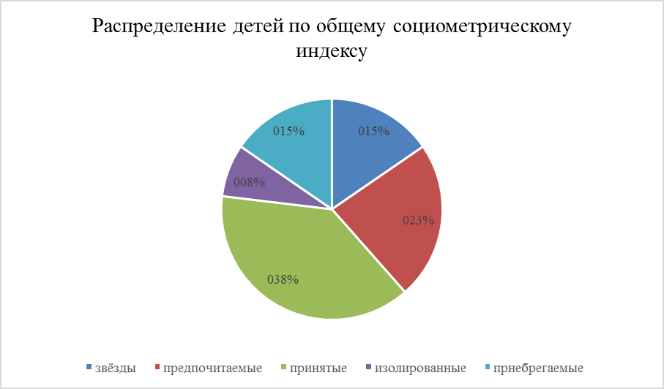

Большая часть испытуемых имеет позицию «принятых» (38,4%) и «предпочитаемых» (23,1%). Эти школьники занимают среднее положение в групповой иерархии, имеют в коллективе друзей, составляющих небольшие подгруппы. Количество «звезд», то есть детей, стоящих на вершине групповой иерархии и пользующихся симпатией практически всех членов коллектива, и «пренебрегаемых», то есть детей, получивших большое количество отрицательных выборов, в выборке оказалось равным (по 15,4%). Позицию «изолированных» занимают 7,7% испытуемых, к таким детям в коллективе относятся индифферентно, и они не получают ни положительных, ни отрицательных выборов.
Таблица 2
Распределение по уровню удовлетворенности взаимоотношениями
I (высший) | II (выше среднего) | III (ниже среднего) | IV (низший)
12,8% (5 чел.) | 35,9% (14 чел.) | 35,9% (14 чел.) | 15,4% (6 чел.)

Данные, наглядно представленные в таблице 2, позволяют сделать вывод, что 48,7% детей высоко удовлетворены своими взаимоотношениями в группе, или уровень удовлетворенности у них выше среднего. При этом у 51,3% детей уровень удовлетворенности взаимоотношениями ниже среднего или низкий, что свидетельствует о том, что они либо не могут взаимодействовать с теми ребятами, с кем хотели бы, либо им не хочется общаться ни с кем из класса.
Гистограмма
Распределение по уровню межличностной совместимости (взаимной приемлемости)
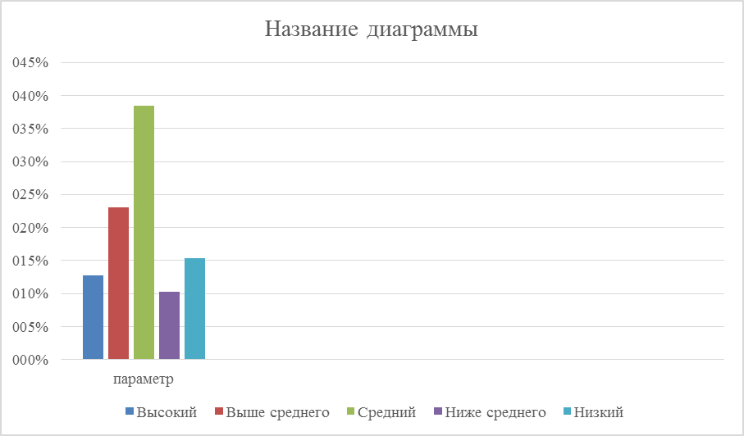
Высокий уровень взаимной приемлемости и уровень выше среднего наблюдаются чуть больше чем у трети школьников (35,9%). У 38,4% детей был выявлен средний уровень взаимной совместимости. У 25,7% испытуемых уровень межличностной совместимости низкий или ниже среднего.
Результаты по опроснику подростковой депрессивности CDI М. Ковач представлены в приложении. Распределение испытуемых по уровням выраженности диагностируемых признаков приведено в таблице 3. Низкие уровни диагностируемых признаков ни у кого из испытуемых обнаружены не были, поэтому одноименные графы в таблице отсутствует.
Таблица 3
Распределение результатов по опроснику подростковой депрессивности CDI М.Ковач
Шкала | Ниже среднего | Средний | Чуть выше среднего | Выше среднего | Значительно выше среднего | Очень значительно выше среднего
А | 5% (2 чел.) | 54% (21 чел.) | 18% (7 чел.) | 3% (1 чел.) | 5% (2 чел.) | 15% (6 чел.)
B | 13% (5 чел.) | 31% (12 чел.) | 15% (6 чел.) | 13% (5 чел.) | 5% (2 чел.) | 23% (9 чел.)
C | 26% (10 чел.) | 38% (15 чел.) | 13% (5 чел.) | 5% (2 чел.) | 5% (2 чел.) | 13% (5 чел.)
D | 15% (6 чел.) | 44% (17 чел.) | 10% (4 чел.) | 10% (4 чел.) | 3% (1 чел.) | 18% (7 чел.)
E | 13% (5 чел.) | 59% (23 чел.) | 0% (0 чел.) | 13% (5 чел.) | 5% (2 чел.) | 10% (4 чел.)
Общ. | 5% (2 чел.) | 51% (20 чел.) | 18% (7 чел.) | 8% (3 чел.) | 3% (1 чел.) | 15% (6 чел.)

A – общее снижение настроения; В – переживание межличностных проблем; С – чувство неэффективности в школе; D – ангедония, высокий уровень истощаемости; Е – негативная самооценка, наличие суицидальных мыслей; Общ. – общий показатель по методике.

У 56% испытуемых был выявлен средний или ниже среднего уровни выраженности депрессивного состояния. Соответственно, 44% испытуемых показали более высокую выраженность. То есть практически у половины детей депрессивное состояние выражено сильно или имеет тенденцию к нарастанию. При этом у 15% показатели депрессивности достигают практически максимальных значений.
Наиболее высокие баллы получены по шкале B, отражающей межличностные проблемы, высокий негативизм, идентификацию себя с ролью плохого, агрессивное поведение. У 23% уровень выраженности данных проблем достигает максимальных значений, у 33% уровни варьируются от чуть выше среднего до значительно выше среднего.
Среди испытуемых 18% показали высокие баллы по шкале D, что говорит об их высокой истощаемости, развитии ангедонии – снижение или утрата способности получать удовольствие от жизни, которые сопровождаются потерей активности в его достижении. У 23% испытуемых выраженность этих симптомов превышает средний уровень. У 41% школьников наблюдается сильное общее снижение настроения (по шкале A уровни выраженности признака выше среднего), постоянное ожидание неприятностей, склонность к плаксивости. У 15% из них данный показатель достигает максимальных значений.
По шкале C (ощущение неэффективности в школе) 36% испытуемых набрали баллы выше среднего уровня, что говорит о том, что они глубже переживают школьные неудачи, могут чувствовать, что их учебная деятельность не приносит результатов.
Наиболее удовлетворительные результаты были получены по шкале E. Высокие баллы по ней показали только 28% детей, а у 72% уровень выраженности средний или ниже среднего, то есть они не очень склонны к чрезмерно негативной оценке себя, к размышлениям о суициде.
Полученные результаты, так же, как и данные других современных исследований, говорят о высоком уровне эмоционального неблагополучия и депрессивности детей в настоящее время. Результаты по шкале личностной тревожности А. М. Прихожан представлены в приложении. Их распределение по уровням и видам тревожности приведены в таблице 4.
Наиболее высокие результаты испытуемые показали по шкале школьной тревожности: 38,5% школьников, то есть более трети, имеют уровень выраженности выше нормального. При этом 12,8% детей получили максимальный балл, что говорит о том, что они находятся в зоне риска. Такие результаты свидетельствуют о том, что дети более всего испытывают тревогу в ситуациях, связанных с учебной деятельностью: ответ у доски, контрольные работы, высокая нагрузка и т.п.
Таблица 4
Распределение результатов по шкале личностной тревожности А. М. Прихожан
Тревожность | Низкая | Нормальная | Повышенная | Высокая
Школьная | 38,4% (15 чел.) | 23,1% (9 чел.) | 25,7 % (10 чел.) | 12,8% (5 чел.)
Самооценочная | 38,4% (15 чел.) | 48,7% (19 чел.) | 10,3 % (4 чел.) | 2,6% (1 чел.)
Межличностная | 33,3% (13 чел.)  53 | 53,9% (21 чел.) | 5,1 % (2 чел.) | 7,7 % (3 чел.)
Магическая | 56,4% (22 чел.) | 28,2% (11 чел.) | 10,3 % (4 чел.) | 5,1 % (2 чел.)
Общий показатель | 43,6% (17 чел.) | 41,0% (16 чел.) | 12,8% (5 чел.) | 2,6% (1 чел.)

Повышенный и высокий уровень магической тревожности был обнаружен у 15,4% испытуемых, это второй высокий результат по методике. Магическая тревожность связана с переживанием мистической тревоги и страхов, например, связанных с заклятиями, заговорами, видением «вещих» снов и т.п. Такой результат может быть обусловлен высокой впечатлительностью школьников, популярностью тематических фильмов, компьютерных игр.
По шкале самооценочной тревожности, связанной с оценкой себя, своих поступков, результатов своей деятельности, повышенный и высокий уровень были обнаружены у 12,9% детей; по межличностной – 12,8% детей. По общему показателю повышенный и высокий уровень тревожности свойственен 15,4% испытуемых.
В целом полученные по методике результаты говорят о том, высокий уровень тревожности младших школьников оказывается, в основном, связанным со школьными ситуациями.
Результаты по шкале дифференциальных эмоций К. Изарда представлены в приложении. Если рассмотреть средние значения по шкалам (график 1), то мы увидим, что по эмоциям интереса и радости показатели значительно превышают другие (7,333 и 6,718 соответственно). Такие результаты соответствуют учебной ситуации, в которых дети испытывают интерес и радость по отношению к новому.
График 1
Среданее значение по шкалам ШДЭ К.Изарда
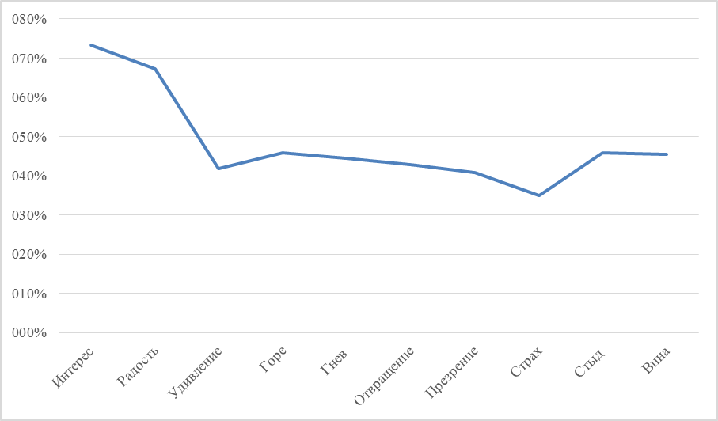

Следующими по выраженности являются эмоции горя и стыда, причем по эмоции горя 10% детей набрали почти максимально возможное количество баллов; затем идет вина. Эти эмоции в целом соответствуют достаточно высокому уровню депрессивности, выявленному в результатах опросника детской депрессивности CDI М. Ковач. В частности, стыд и вина могут быть связаны с учебной ситуацией, когда педагоги пристыжают детей за низкие отметки, плохое поведение и т.п.
Чтобы изучить наличие и характер взаимосвязи эмоциональных состояний и особенностей межличностных отношений младших школьников, все полученные результаты были подвергнуты корреляционному анализу.
Были обнаружены следующие взаимосвязи между социометрическим статусом детей и преобладающими у них эмоциональными состояниями.
«Звездам» группы свойственен высокий уровень тревожности (по общему показателю; r=0,380; p≤0,05), уровень переживания межличностных проблем, негативизм чуть выше среднего (B r=0,406; p≤0,05), а также значительно превышающий средний уровень депрессивного состояния (по общему показателю CDI; r=0,380; p≤0,05). Такие результаты могут обусловлены тем, что детям, занимающим подобное положение в группе, приходится прикладывать много усилий, чтобы охранять свой статус, авторитет у сверстников. Школьникам, имеющим статус «предпочитаемых», не присущ властный-лидирующий тип межличностного взаимодействия (I r=-0,378; p≤0,05), так же, как и ответственно-великодушный (VIII r=-0,363; p≤0,05). Помимо этого, у них отмечается низкий уровень самооценочной тревожности (r=0,344; p≤0,05), а также отрицательная взаимосвязь с показателями по шкале эмоции интереса (r=-0,344; p≤0,05). Судя по тому, что не было обнаружено взаимосвязей с негативными эмоциональными состояниями, эта позиция в группе является, возможно, наиболее психологически комфортной.
Детям, занимающим позицию «принятых», свойственны выраженные властный-лидирующий (I r= 0,420; p≤0,01), прямолинейный-агрессивный (III r= 0,344; p≤0,05), недоверчивый-скептический (IV r= 0,344; p≤0,05) типы межличностного взаимодействия. Также им присуща повышенная тревожность (по общему показателю; r=0,344; p≤0,05), но при этом нормальный уровень самооценочной тревожности (r=0,327; p≤0,05). Еще отмечается высокий уровень ангедонии и истощаемости (D r=0,481; p≤0,01), и высокий уровень выраженности депрессивного состояния (по общему показателю CDI; r=0,417; p≤0,01), и выраженность эмоции горя (r=0,408; p≤0,01). Такие результаты могут быть обусловлены стремлением ребенка получить более высокий социометрический статус, но невозможностью это сделать, или стремлением удержать актуальную позицию, чтобы не перейти в подгруппу с более низкими показателями.
Были обнаружены взаимосвязи социометрического статуса «изолированные» с высоким уровнем переживания межличностных проблем (B r=0,805; p≤0,001), уровнем выраженности негативной самооценки выше среднего (E r=0,536; p≤0,001), чувством собственной неэффективности в школе выраженности выше среднего уровня (C r=0,463; p≤0,01), эмоцией интереса (r=0,372; p≤0,05). Отсутствие контактов в группе, безразличие ее членов по отношению к ребенку является напряженной ситуацией для ребенка.
Младшим школьникам, «пренебрегаемым» группой, свойственны ответственно-великодушный тип межличностного взаимодействия (VIII r=0,327; p≤0,05), низкий уровень тревожности (по общему показателю; r=0,336; p≤0,05), ангедония и истощаемость значительно выше среднего уровня (D r=0,380; p≤0,05). Низкий уровень тревожности в данном случае может иметь и защитный характер с целью создания более сильного и независимого от коллектива образа.
Таким образом, мы подтвердили, что между социометрическим статусом подростка в классе и испытываемыми ими эмоциональными состояниями существует взаимосвязь.
Изучим теперь, есть ли разница в том, какие эмоциональные состояния испытывают дети, склонные к агрессии или подчинению, и ребята, склонные к дружелюбию или лидерству.
Результаты, полученные по вектору V (индекс доминантности-подчинения), позволяют нам разделить выборку на две группы, в одну из которых войдут дети, имеющие тенденцию к доминантности в межличностных отношениях (29 человек), в другую – склонные к подчинению (10 человек).
Выраженность радости и горя у детей, склонных к доминантности или подчинению. Средние значения, в %
Гистограмма 2
Выраженность радости и горя у подростков, склонных к доминантности или
подчинению. Средние значения, в %

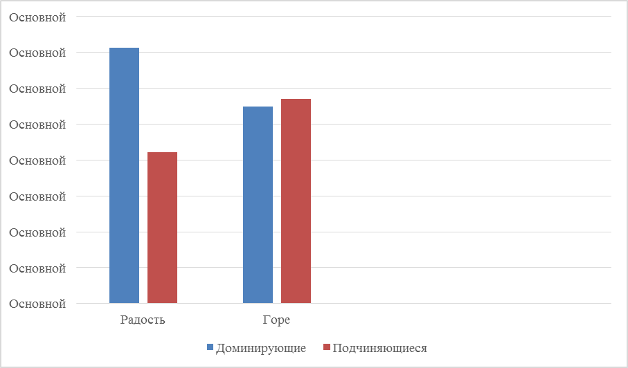

При сравнении выраженности эмоций у этих групп были обнаружены статистически значимые различия по показателям радости (U = 91.5; p≤0,05) и горя (U = 92.5; p≤0,05). Это свидетельствует о том, что школьники, имеющие тенденцию к подчинению в межличностных отношениях, меньше испытывают радость и больше переживают горе, чем дети, склонные к доминантности (гистограмма 2).
График 2
Выраженность показателей по методике CDI М. Ковач у подростков, склонных к доминантности или подчинению. Средние значения, в Т-баллах
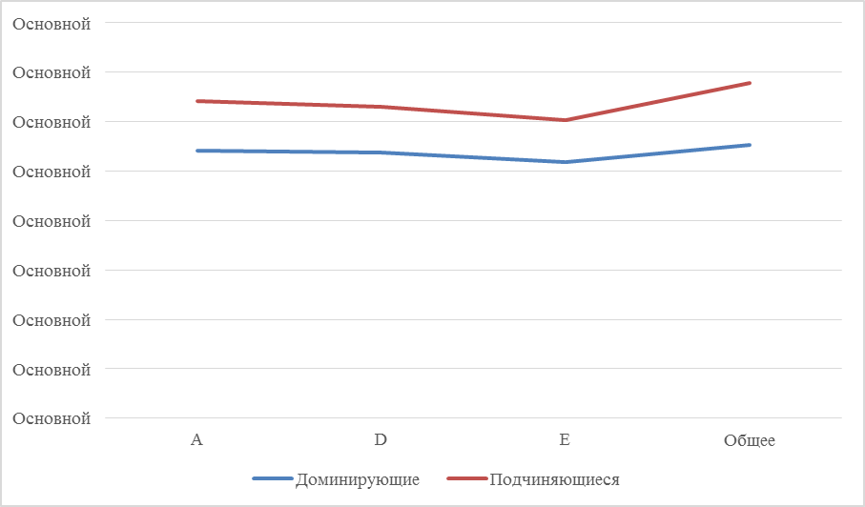

A – общее снижение настроения; D – ангедония, высокий уровень истощаемости; Е – негативная самооценка, наличие суицидальных мыслей; Общ. – общий показатель по методике.

На графике 2 отображена выраженность различных депрессивных показателей у рассматриваемых групп. Значимые статистические различия были выявлены по общему показателю депрессивного состояния (Общ. U = 63.5; p≤0,01); по показателям ангедонии и истощения (D U = 77,5; p≤0,05), пониженного настроения (A U = 79; p≤0,05), негативной самооценки (E U = 86,5; p≤0,05). Полученный результат говорит о том, что все перечисленные признаки более проявляются у детей, склонных к подчинению. В ходе корреляционного анализа также были обнаружены взаимосвязи между показателями тенденции к подчинению с уровнем понижения настроения значительно выше среднего (A r= 0,394; p≤0,05) и с высоким уровнем негативной самооценки (E r= 0,379; p≤0,05).
Изучение различий по показателям различных видов тревожности показало, что статистически значимое различие между рассматриваемыми группами есть только по показателю межличностной тревожности (U = 87,5; p≤0,05). То есть школьники, проявляющие тенденцию к подчинению, более сильно испытывают тревожность в ситуациях межличностного общения, их предвосхищения, чем дети, склонные к доминантности (гистограмма 3). Полученный результат также подтверждается выявленной корреляционным анализом взаимосвязью между показателями тенденции к подчинению и высоким уровнем межличностной тревожности (r= 0,490; p≤0,01).
Гистограмма 3
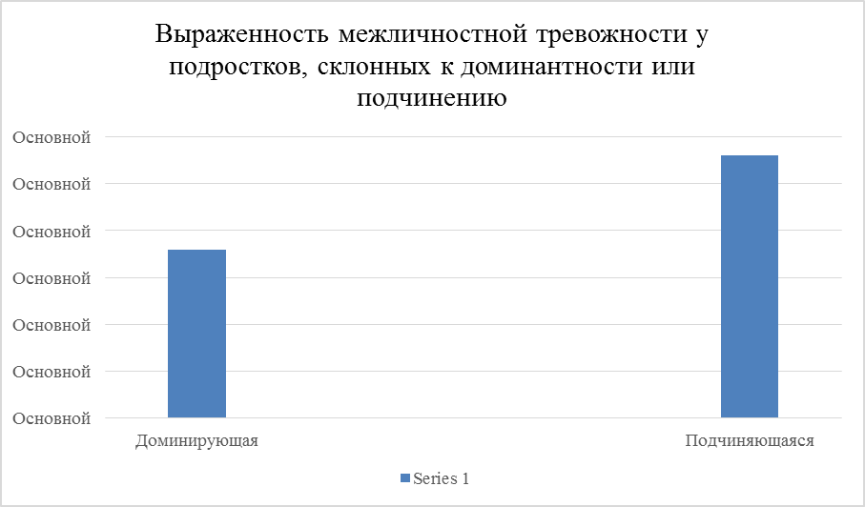

Результаты, полученные по вектору G (индекс дружелюбности-агрессивности), позволяют поделить выборку на две группы, одну из которых составят дети, имеющие тенденцию к проявлению дружелюбности в межличностных отношениях (24 человека), другую – имеющие тенденцию к проявлению агрессивности (15 человек).
Сравнение рассматриваемых групп по показателям методики ШДЭ К. Изарда выявило статистические значимые различия между выраженностью эмоций страха (U = 100,5; p≤0,05), презрения (U = 101; p≤0,05), радости (U = 106,5; p≤0,05), гнева (U = 117,5; p≤0,05), вины (U = 118; p≤0,05). У подростков, склонных к проявлению агрессивности в межличностных отношениях, больше выражены страх, презрение, гнев и вина, меньше – радость, что отображено на графике 3. Корреляционный анализ также выявил положительную взаимосвязь тенденции к агрессивности с эмоциями страха (r= 0,473; p≤0,01), презрения (r= 0,424; p≤0,01), гнева (r= 0,378; p≤0,05) и отрицательную взаимосвязь с эмоцией радости (r=-0,377; p≤0,05).
График 3
Выраженность эмоций у подростков, склонных к дружелюбности или агрессивности. Средние значения, в %

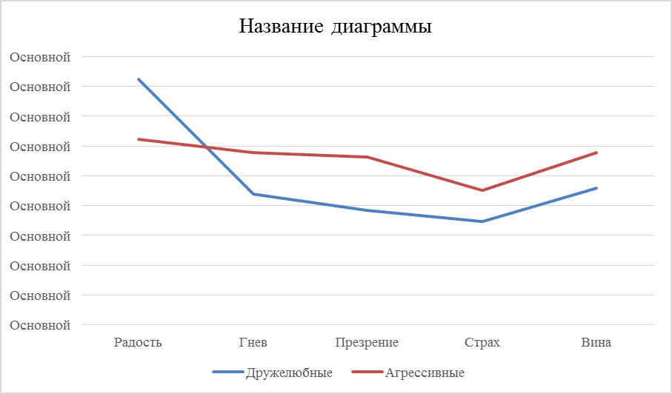

Значимых статистических различий по показателям разных видов тревожности между рассматриваемыми группами обнаружено не было.
Гистограмма 4
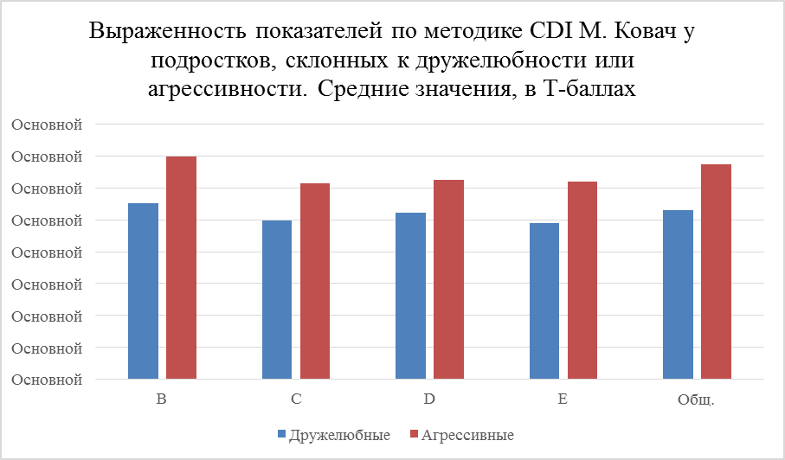

Изучение разницы между показателями депрессивности у двух групп выявило статистически значимые различия практически между всеми шкалами опросника детской депрессивности М. Ковач. У подростков, обнаруживших тенденцию к агрессивности, оказался более высокий уровень депрессивного состояния в целом (U = 67; p≤0,01); негативной самооценки (U = 74; p≤0,01), переживания межличностных проблем (U = 78; p≤0,01), чувства неэффективности в школе (U = 92; p≤0,01), ангедонии и истощаемости (U = 107,5; p≤0,05) в частности, чем у их сверстников, склонных к проявлению дружелюбия (гистограмма 4). Также были обнаружены взаимосвязи тенденции к агрессивности с очень высокими уровнями переживания межличностных проблем (r= 0,437; p≤0,01), негативной самооценки (r= 0,425; p≤0,01), чувства неэффективности в школе (r= 0,323; p≤0,05), депрессивного состояния в целом (r= 0,389; p≤0,05).

Выводы

Наиболее выражены у младших школьников следующие типы межличностного взаимодействия: властный-лидирующий, сотрудничающий-конвенциальный и ответственно-великодушный. Наиболее гармоничными оказались независимый-доминирующий и зависимый-послушный типы межличностного взаимодействия. Почти три четверти детей имеют тенденцию к доминантности в межличностных отношениях, остальные – тенденцию к подчинению. Тенденция к доброжелательности была выявлена почти у двух третей школьников, у остальных преобладает тенденция к агрессивности.
Практически у половины младших школьников депрессивное состояние выражено сильно или имеет тенденцию к нарастанию. Более чем у половины младших школьников обнаружено переживание межличностных проблем различного уровня, более трети детей имеют высокий уровень чувства неэффективности в школе. Почти у половины детей отмечается общее снижение настроения, более чем у трети детей обнаружены ангедония и высокая истощаемость.
Высокий уровень тревожности у детей оказался связанным, в основном, со школьными ситуациями: высокая школьная тревожность была обнаружена более чем у трети детей.
Наиболее выраженными эмоциями у младших школьников оказались интерес и радость. Они могут использоваться в качестве внутреннего ресурса при профилактике и коррекции различных проблем. Следующими по выраженности оказались эмоции горя, стыда, вины.
Корреляционный анализ показал, что младшим школьникам, обладающим социометрическим статусом «звезд», свойственен высокий уровень тревожности, уровень переживания межличностных проблем выше среднего, значительно превышающий средний уровень депрессивного состояния. Школьникам, имеющим статус «предпочитаемых», не присущи властный-лидирующий и ответственно-великодушный типы межличностного взаимодействия, также у них отмечается низкий уровень самооценочной тревожности, низкая выраженность эмоции интереса.
Детям, занимающим позицию «принятых», свойственны выраженные властный-лидирующий, прямолинейный-агрессивный, недоверчивый скептический типы межличностного взаимодействия; повышенная общая тревожность, но при этом нормальный уровень самооценочной тревожности; высокий уровень ангедонии и истощаемости и высокий уровень выраженности общего депрессивного состояния, а также глубокое переживание эмоции горя. «Изолированным» присущ высокий уровень переживания межличностных проблем, уровень выраженности негативной самооценки выше среднего, чувство собственной неэффективности в школе, выраженность эмоции интереса.
Ребятам, «пренебрегаемым» группой, свойственны ответственно-великодушный тип межличностного взаимодействия, низкий уровень тревожности, ангедония и истощаемость значительно выше среднего уровня. Дети, проявляющие тенденцию к доминантности, менее склонны к переживанию горя, межличностной тревожности, пониженного настроения, негативной самооценки, менее подвержены ангедонии и истощаемости, депрессивному состоянию, более склонны к переживанию эмоции радости, чем ребята, проявляющие тенденцию к подчинению.
У школьников, склонных к проявлению агрессивности, были обнаружены более высокая выраженность эмоций страха, презрения, гнева и вины, более высокий уровень негативной самооценки, переживания межличностных проблем, чувства неэффективности в школе, ангедонии, истощаемости и общего депрессивного состояния, чем у детей, склонных к дружелюбию. Также у них оказалась менее выражена эмоция радости.

ЗАКЛЮЧЕНИЕ

Долгое время изучение эмоциональной сферы личности человека оставалось за пределами теоретических интересов психологии в целом, поэтому серьезные исследования проблемы эмоций, как отмечают авторы фундаментальных работ в данной области (В. К. Вилюнас, К. Э. Изард, Е. П. Ильин и др.), стали проводиться сравнительно недавно [2]. Первыми, кто отметил важность изучения проблемы эмоций наряду с проблемами поведения и интеллекта, которые в тот период интенсивно изучались в западной психологии, были Р. Липер и О. Маурэр [14]. В настоящее время исследователи все более подчеркивают необходимость изучения эмоциональных процессов в связи с их важнейшей ролью в регуляции состояния организма и деятельности человека [25]. Тем не менее, разработку данной задачи затрудняет проблема использования терминов «эмоция», «эмоциональное состояние», «настроение» и других разными авторами в различном смысле. Одним из спорных методологических вопросов психологии, например, является определение соотношения между понятиями «психическое состояние» и «эмоциональное состояние».
Одной из первых работ в рамках данной проблемы стала книга Н.Д. Левитова «О психических состояниях человека» (1964). Автор определяет психическое состояние как «целостную характеристику психической деятельности за определенный период времени, показывающую своеобразие протекания психических процессов в зависимости от отражаемых предметов и явлений действительности, предшествующего состояния и психических свойств личности» [5]. И, хотя такое определение не дает возможности однозначно дифференцировать психические состояния от других психологических явлений, Левитов отмечал, что именно эмоциональная сфера наиболее связана с термином «психическое состояние», так как любое состояние является способом переживания человека и результатом его деятельности, которые особым образом окрашиваются чувствами и эмоциями [10].
В настоящее время социальная среда отличается высокой нестабильностью: изменяются социально-экономические условия, научно-технический процесс все более набирает обороты, увеличивается ритм жизни, возрастают требования к интеллектуальному развитию человека и его личностным качествам. Стрессы и перегрузки, регулярно испытываемые человеком, приводят к увеличению эмоционального напряжения, что в итоге сказывается на функционировании эмоциональной сферы в целом. Сегодня все больше встречается детей, находящихся в состоянии постоянной аффективной напряженности и имеющих эмоциональные проблемы.
Исследование эмоциональных проблем у детей, в частности младших школьников, представляется важным с точки зрения обнаружения потенциальных возможностей оптимизации коррекции эмоциональной сферы путем воздействия на межличностные отношения, и наоборот, поскольку дети в условиях учебного заведения постоянно находятся включенными в систему межличностных отношений.
В процессе опытно-экспериментальной работы на базе МБОУ СОШ № 7 г. Владикавказа эмоциональной сферы личности младшего школьника были выявлены следующие особенности и закономерности в сфере эмоций: суждения и высказывания младших школьников о тех или иных явлениях действительности очень часто окрашены яркими эмоциональными переживаниями; младшие школьники еще не могут сдерживать проявление своих чувств, обычно лица и позы детей очень ярко выражают их эмоциональные переживания; для младших школьников характерна легкая «заразительность» эмоциональными переживаниями других людей; взволнованность, эмоциональная приподнятость должны служить отправной точкой всякой воспитательной работы.
В процессе экспериментальной деятельности были выявлены следующие особенности и закономерности в сфере чувств: участие в жизни школьного коллектива формирует у младших школьников чувство коллективизма и общественной солидарности; младший школьник положительно или отрицательно оценивает друга преимущественно на основании того, что его друг лично делает для него; у младших школьников начинают формироваться более интимные дружеские чувства, выражающиеся в сочувствии, в стремлении поделиться друг с другом своими радостями и горестями; в младшем школьном возрасте формирование нравственных чувств часто опережает знание ребенком норм морального поведения; интеллектуальные чувства у младших школьников развиваются по мере накопления знаний и совершенствования познавательных процессов; развитие интеллектуальных чувств у младших школьников связано с ростом и удовлетворением их духовных потребностей; в учебной деятельности и внеклассных занятиях младших школьников много источников возникновения эстетических чувств; основное в воспитании чувств ребенка – научить его управлять своими чувствами, научить сдерживать свой гнев, бурное раздражение, а иногда и бурное веселье.
Полученные в ходе опытно-экспериментальной работы данные могут послужить основой для дальнейшего исследования методических аспектов формирования эмоциональной сферы личности младших школьников, а, значит, работа над этой актуальной проблемой необходимо продолжать.

ЛИТЕРАТУРА

- Агавелян В. С. Теоретические и прикладные аспекты психологии состояний / В. С. Агавелян // Психология состояний: хрестоматия / сост. Т. Н. Васильева, Г. Ш. Габдреева, А. О. Прохоров / под. ред. А. О. Прохорова. – М.: ПЕР СЭ; СПб.: Речь, 2014. – С. 153–163.
- Акопян Л. С. Психология эмоциональных состояний и их регуляция у детей младшего школьного возраста (на материале детских страхов): Автореф. дис. ... канд. психол. наук: 19.00.07 / Акопян Л. С. ГОУ ВПО Поволжск. гос. социально–гуманитарная академия. – Самара, 2011. – 52 c.
- Ануфриев А. Ф., Барабанщикова Т.А., Рыжкова А.Н. Психологические методики изучения личности: Практикум / под ред. проф. А.Ф. Ануфриева. – М.: Ось–89, 2014. – 304 с.
- Аршинская Е. Л. Влияние учебной нагрузки на эмоциональное состояние школьников // Вестник Томского гос. пед. ун-та. – 2014. – №5. – С. 58– 64.
- Банников Г.С., Вихристюк О.В., Миллер Л.В. Методические рекомендации (памятка) психологам образовательных учреждений по выявлению и предупреждению суицидального поведения среди несовершеннолетних. – М.: ГБОУ ВПО МГППУ, 2015. – 40 с.
- Бреслав Г. М. Композиционная теория эмоций: к пониманию моральных эмоций и любви // Психология. Журнал Высшей школы экономики. – 2015. – Т. 12. – № 4. – С. 81–102.
- Бутузова Ю. А. Психологическая сущность эмоционального состояния личности // Омский научный вестник. – 2014. – № 5. – С. 173–175.
- Гогицаева О. У. Динамика межличностных отношений подростков // Вектор науки тольяттинского гос. ун-та. Серия: Педагогика, психология. – 2014. – №4. – С. 38–41.
- Гурьев М. Е. Сущность и структура эмоциональной сферы личности // Личность, семья и общество: вопросы педагогики и психологии / Сб. ст. по материалам XLI междунар. науч.–практ. конф. № 6 16 июня 2014 г. – Новосибирск: СибАК, 2014. – С. 125–140.
- Жуина Д. В., Князькова И. Ф. Особенности интерактивной стороны общения старших и младших подростков // Инновации в науке / Сб. ст. по материалам XХIX межднар. науч.–практ. конф. № 1 29 января 2014 г. – Новосибирск: СибАК, 2014. – С. 145–151.
- Изард К.Э. Психология эмоций. – СПб.: Питер, 2014. – 464 с.
- Ильин Е. П. Мотивация и мотивы. – СПб.: Питер, 2012.— 512 с.
- Ильин Е. П. Эмоции и чувства. – СПб.: Питер, 2001. – 752 с.
- Клепцова Е. Ю. Виды межличностных отношений // Известия Самарского научного центра РАН. – 2013. – Т. 15. – № 2–2. – С. 382–387.
- Коломинский Я. Л. Психология детского коллектива. – Мн.: Нар. Асвета, 1984. – 239 с.
- Кулакова А. Б., Королева И. А. Эмоциональное состояние как фактор успешности учебной и профессиональной деятельности обучающихся [Электронный ресурс] // Вопросы территориального развития. – 2013. – №4. – Режим доступа: http://vtr.isert–ran.ru/article/1330, свободный. – С. 1–8.
- Кутеева Е.Н. Психобиографическое исследование пространственно-временных характеристик межличностных отношений подростков // Вестник Ленинградского гос. ун-та им. А.С. Пушкина. – 2015. – Т. 5. – № 4. – С. 90–101.
- Леонтьева Т. В. Эмоциональное развитие подростков средствами арт–терапии // Вестник Казанского гос. ун-та культуры и искусств. – 2014. – №2. – С. 65–69.
- Магомедов П. Ш., Махмудов М. А. Эмпирическое исследование межличностных отношений в различных подростковых группах // Известия Дагестанского гос. пед. ун-та. Психолого-педагогические науки. – 2014. – №2. – С. 6–12.
- Мензул Е. В. Психолого-педагогические условия объективизации оценки психических состояний школьников в учебной деятельности: Автореф. дис. ... канд. психол. наук: 19.00.07 / Мензул Е. В. Сам. гос. пед. ун-т. – Самара, 2008. – 25 c.
- Морозова Е. В. Педагогическая среда как проблема психологической науки // Вестн. Тамбовского ун-та. Серия: Гуманитарные науки. – 2008. – №1. – С. 284–288.
- Мудрик А.В. Социализация человека. – М.: Издательский центр «Академия», 2006. – 304 с.
- Мясищев В.Н. Психология отношений. – М.: Институт практической психологии; Воронеж: НПО «МОДЭК», 1998. – 363 с.
- Некрасова В. Е. Особенности социометрических предпочтений старшеклассников // Вестник Самарской гуманитарной академии. Серия: Психология. – 2010. –№1. – С. 70–75.
- Обозов Н. Н. Межличностные отношения. – Л.: ЛГУ, 1979. – 160с.
- Оконечникова Л.В. Особенности межличностного восприятия в отношениях между подростками и их родителями // Новая наука: Опыт, традиции, инновации. – 2015. – № 4–2. – С. 59–63.
- Орлова М. Ю. Структурный анализ малых групп (использование метода социометрии в психодиагностике). – Владивосток: ДВГМА им. адм. Г. И. Невельского, 1998. – 27 с.
- Попова С. И. Педагогическое регулирование эмоциональных состояний школьника: Автореферат дис. … д-ра пед. наук: 13.00.01 / Попова С. И. ФГБОУ ВО Моск. пед. гос. ун-т. – М., 2016. – 40с.
- Попова С. И. Эмоциональное благополучие ученика как проблема школьного воспитания // Известия Саратовского ун-та. Серия: Акмеология образования. Психология развития. – 2012. – Т. 1. – №3. – С. 71–75.
- Прихожан А.М. Тревожность у детей и подростков: психологическая природа и возрастная динамика. – М.: Моск. психол.–соц. институт; Воронеж: НПО «МОДЭК», 2000. – 304 с.
- Пырьев Е. А. Оценка мотивационных возможностей эмоций // Известия Самарского научного центра РАН. – 2013. – Т. 15. – № 2–4. – С. 972– 976.
- Ручкова Н. А., Февралёв А.А. Изучение эмоциональных состояний у школьников // Science Time. – 2015. – № 6. – С. 429–431.
- Рыбникова Е. С. К проблеме дифференциации психических и эмоциональных состояний // Вестник Красноярского гос. пед. Ун-та им. В.П. Астафьева. – 2013. – №1. – С. 122–124.
- Тахохов Б.А. Психолого-педагогические особенности современных "трудных подростков"//Вектор науки Тольяттинского государственного университета. Серия: Педагогика, психология. 2014.№ 3. С. 197-199.
.

